8 класс
Тема урока:
«Городское и сельское население России».

Тип урока: комбинированный.
Технология: личностно-ориентированный урок.
Форма организации учебной деятельности: исследовательская работа в парах.
Цель урока: формирование представления об особенностях населения России.
Задачи:
Образовательная: формировать представления о процессе урбанизации в России, типологии и функции городов, об особенностях сельских населённых пунктов; дать понятия «урбанизация», «агломерация», «мегалополис».
Развивающая: развить умения работать с текстом учебника, географической картой и др. источниками, умения анализировать статистические данные.
Воспитательная: создать условия для воспитания географической культуры учащихся и эстетического восприятия географических объектов.
Оборудование: карта населения России, учебник География России» 8-9 В.П.Дронов и др.; схемы, фотографии населённых пунктов России, опорный конспект урока.

Ход урока:
1.Организационный момент.
Приветствие, проверка готовности учащихся к уроку, выявление отсутствующих.
-Здравствуйте, ребята! Приготовили к уроку все необходимые принадлежности: дневник, учебник, ручку, тетрадь, атлас.
-Садитесь. Кто сегодня отсутствует?
2. Проверка выполнения домашнего задания.
1. Что называют плотностью населения? В каких единицах она измеряется? Как размещено население по территории России?
2. В чём причины неравномерного размещения населения по территории России?
3. Назовите две зоны расселения в России. Чем они различаются?
4. Вспомните, какие проблемы возникают при освоении зоны Севера.
3. Подготовка к основному этапу урока.
-Ребята, посмотрите на фотографии, карты, схемы и ответьте на вопрос:
- Какие два типа поселений вам известны? (городские и сельские).

Формулируем тему и цели урока. Тему урока записывают в тетрадь.
Тема сегодняшнего урока «Городское и сельское население России».
- Исходя из темы урока, попытайтесь сформулировать цели нашего урока. О чём будет наш урок? Что вам предстоит изучить на этом уроке?
Цель нашего урока – расширить и углубить знания о городских и сельских поселениях; познакомиться с функциями и типами городов, особенностями сельских населённых пунктов. Наша учебная дорога длинная и поэтому мы без промедления отправляемся в путь.
По ходу моего объяснения вы вместе со мной будете заполнять опорный конспект. Ваша цель – работать быстро и плодотворно. А в конце урока лучшие из вас получат оценки, надеюсь, что они будут только отличные и хорошие.

4. Усвоение новых знаний и способов действий.
Древняя Русь была страной городов. Норманны называла Русь "Гардарикой" т. e. "страной городов».
Об истории появления первых городов в России рассказывает заранее подготовленный ученик. ( Опережающее задание).
«Первые гopода возникли еще в I тысячелетии н. э. B IX в. в летописях упоминаются города Новгород, Ростов Великий, Смоленск, Муром. K XII веку насчитывалось уже около 150 городов, а до нашествия монголов на Руси насчитывалось до 3000 городов.
Во времена Петра I было основано много новых городов. Все знают об "окне в Европу» -- Санкт-Петербурге. A при Екатерине II было изменено территориальное деление России, создано 500 уездов, для которых были учреждены уездные центры. Многие сёла (165) получили статус города.
B XIX веке города, как опорные пункты, были образованы на границах Российской империи: на Дальнем Востоке (Владивосток, Благовещенск), на Кавказе (Грозный, Владикавказ).
Много городов было образовано после Октябрьской революции. Больше всего возникло промышленных центров в Сибири, на Севере, на Дальнем Востоке.
К началу XX в. в России насчитывалось 430 городов. В них проживало только 15% населения. Крупных городов было всего 7. Все они размещались в Европейской части страны.
Особенно стремительно число новых городов возрастало в советский период. В среднем ежегодно возникало 8 городов. Всего же за это время было образовано 600 городов.»

- Назовите причины роста числа городов.
(К росту числа гoрoдoв привело строительство железных дорог. Города, через которые проходила железная дорога, получили преимущество для своего развития,)

За прошедший век Россия превратилась в страну горожан. Доля городского населения увеличилась почти в 5 раз и составляет сейчас 73%.
Рост числа и людности городов, увеличение доли городского населения, распространение городского образа жизни – всё это проявление урбанизации. Найдите определение понятия «урбанизация» в учебнике на стр. 199 и выпишите в конспект.

Урбанизация – процесс повышения роли городов в жизни общества.

УРБАНИЗАЦИЯ
Рост городов
Рост городского населения

Формирование городских систем

Самые высокие показатели урбанизации в России – в Северо-Западном районе (87%).
Наименьшие показатели – на Северном Кавказе (55%).

В мире не существует единых критериев выделения городов. В США к городам относят поселения, достигшие 2,5 тыс. жителей, в Нидерландах - 20 тыс., в Исландии - 200 человек. В некоторых странах к городам относятся все административные центры, независимо от численности проживающего них населения.

- Какой населённый пункт называется городом в России? Найдите ответ в учебнике на стр.198 и запишите в конспект.
(В России городом считается населённый пункт с числом жителей более 12 тыс. человек., 85% из которых заняты несельскохозяйственным трудом.)
В общем виде города можно классифицировать по людности и по функциям.
- Пользуясь учебником на стр. 199 составьте схему «Различие городов по людности».

Города

Малые средние большие (более100тыс.)
(до 20тыс.) (до 100тыс.)

Крупные крупнейшие миллионеры
(более 250тыс.) (от500-1млн) (свыше 1 млн)

Сейчас в России – 1097 городов, 2/3 из которых возникли в XX в. Россия – страна больших городов, их – 169 (15% всех городов страны). Особое место занимают 13 городов- миллионеров (табл.18 стр.200).

Города-миллионеры являются центрами огромных скоплений городов – городских агломераций. (40% населения страны).

Агломерация - это группа близкорасположенных городов, объединенных связями:
1) трудовыми (в Московской агломерации ежедневно тысячи людей, живущих в , городах-спутниках (Люберцы, Мытищи, Одинцово…) едут на работу в Москву.
2) культурно-бытовые (поездки на выставки, в театры, в магазины и др.).
3) производственные (поставки сырья, материалов и др., т. е. связи между пред-
приятиями городов-спутников и крупного города).
4) инфраструктурными - совместное использование коммуникаций, сетей (тепло-,
энерго-, водо-, газоснабжения, очистных сооружений).
Московская городская агломерация (2 место-Санкт-Петербургская,3 место- Нижегородская)
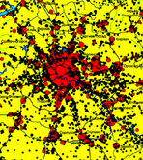

Мегалополис (греч. megas - большой, polis - город; происходит от названия древнегреческого г. Мегалополь, возникшего от слияния более чем 35 поселений) - наиболее крупная форма расселения, возникшая в результате срастания нескольких городских агломераций.

Города и городские агломерации выполняют самые разнообразные функции.

по функциям

центральные отраслевые центры
1. Столица (Москва) 1. Промышленные центры (Нижний Тагил)
2. Неофициальные столицы 2. Транспортные центры
экономических районов (порты: Находка, Новороссийск)
(Санкт-Петербург, 3. Наукограды
Нижний Новгород, Новосибирск) (Обнинск, Зеленоград)
3. Центры республик,краев, 4.Туристические центры (Суздаль)
областей (Казань. Тверь) 5. Города-курорта (Сочи).
4. Районные центры

- Определите, какие функции выполняют города, изображённые на фотографиях.
1.

Город - курорт - Анапа | 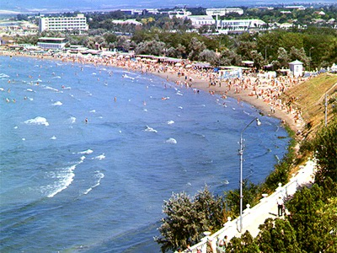
2.

Город - порт - Архангельск | 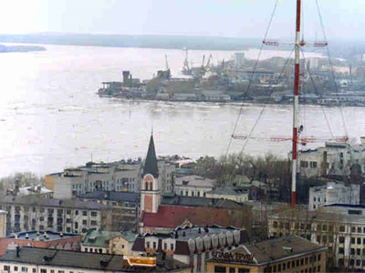

3.

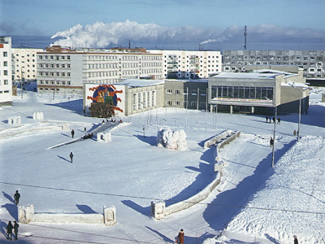 | Промышленный центр - Норильск (крупнейший центр медно-никелевой промышленности)

Крупные города- многофункциональные центры, т. к. они выполняют множество функций: административные, промышленные центры, культурные, научные, транспортные.

Функции города могут меняться в связи с изменением геополитического положения, его роли и значения в хозяйстве страны. "Функциональную" историю города можно изучить, познакомившись с его гербом.

- Выясните, что такое поселки городского типа, используя учебник стр.199 (Населенные пункты с числом, жителей от 3 до 12 тыс. чел., из которых 85% не занято в сельском хозяйстве.)
По территории России города размещены неравномерно. На их географию влияют разные факторы: природные и исторические особенности территории, уровень её экономического развития и хозяйственного освоения.

-Пользуясь картой атласа «Население России» и учебником на стр.201, выделите особенности размещения городов на территории России.
( Большая часть городов (80%) находится в европейской части страны, а в Азиатской – 20%. В северных и восточных районах страны сеть городов очень редкая. Немного городов и в горных районах. Городские агломерации и крупные города вместе с соединяющими их транспортными магистралями образуют территориальную основу страны – опорный каркас расселения).

- Какие населённые пункты называют сельскими поселениями? Что называют сельской местностью? (Это вся обитаемая территория за пределами городских поселений. Населённые пункты с населением менее 12 тыс. человек).

-А что является главным занятием для сельских жителей? (Сельское хозяйство – растиеневодство и животноводство).
В сельской местности живёт 27% населения, а вначале XX в. 85% населения было сельским.
Сельские населённые пункты разнообразны по величине, внешнему облику и выполняемым фунуциям.
- Пользуясь текстом учебника стр. 202, заполните таблицу.

«Различие сельских населённых пунктов по внешнему облику и их география».

Типы сельских населённых пунктов. | Размещение на территории России.
Аулы | Горные районы Северного Кавказа
Станицы (20-30 тыс. чел.). | Южные районы страны
Сёла | Центральные районы России
Деревни | Центральные районы России
Хутора | Южные районы страны

- Чем отличается село от деревни? (Село крупнее, здесь есть церковь, магазин, школа).
-Что такое хутор? (Отдельная усадьба, удалённая от села или деревни).
По роли, выполняемой в хозяйстве страны различают:
1.Сельскохозяйственные поселения (люди заняты в сельском хозяйстве).
2. Несельскохозяйственные поселения (Люди заняты на промышленных предприятиях, в лесном хозяйстве, обслуживают места отдыха).
3. Смешанные поселения (выполняющие одновременно с/х и нес/х функции).

-Как вы думаете, в чём главная проблема деревни? (Проблема вымирания деревень, поля приходят в запустение, зарастают лесом).Решение проблемы: заселение мигрантами с Севера, беженцами, вынужденными переселенцами.

5. Закрепление новых знаний и умений.
Вопросы для закрепления:

1. Что называют урбанизацией?
2. Что такое агломерация?
3. Что такое мегалополис?
4. Как делятся города по людности? К какой группе городов относится город Навашино?
5. Можно ли считать городом населённый пункт с численностью жителей 10 тыс. человек; 15 тыс. человек?
6. В чём отличие сельских поселений от городских?

6.Подведение итогов урока. (Рефлексия).
Что нового узнали на уроке? Что вам показалось интересным? Какие возникли трудности?
Дать анализ работы класса, выделить самых активных учащихся. Указать на успешность овладения знаниями и недостатки. Наметить пути их преодоления.

7.Информация о домашнем задании.

§41; в рабочей тетради стр. 26 зад. 1,2

8.Самооценка знаний и умений по изученной теме.
1.Я всё понял, смогу объяснить материал другому.
2.Я понял материал, могу объяснить другому, но при некоторой помощи учителя.
3.Я понял материал частично.
4.Я ничего не понял.

